КОНКУРС ИССЛЕДОВАТЕЛЬСКИХ И ПРОЕКТНЫХ РАБОТ
ДОШКОЛЬНИКОВ И УЧАЩИХСЯ 1-6 КЛАССОВ МБОУ «УВАРОВЩИНСКАЯ СОШ» «НАЧАЛО»

Номинация: «Удивительное рядом»

«Что за чудо – магнит?»»
Исследовательский проект

Автор:
Яичников Евгений,
Воспитанник дошкольной
группы «Умка»

Научный руководитель:
Ростова Екатерина Александровна,
Воспитатель дошкольной группы «Умка»

Образовательное учреждение:
МБОУ «Уваровщинская сош»
Кирсановского района

с. Б. Уваровщина, 2022
СОДЕРЖАНИЕ

I.  II.  2.1.  2.2.  III.  3.1.  3.2.  3.3.  3.4.  3.5.  IV. | Введение ……………………………………………………………….3  Теоретическая часть ................................................................4  Что такое магнит?..............................………………………….4  Использование магнитов. …………………………………………5  Практическая часть ……………………………………………....6  Все ли притягивает магнит?…………………………………….6  «Как достать скрепки из воды, не намочив руки?»…………7  Игра « Магнитные гонки»…………………………………………7  Опыт – игра «Танцующие скрепки»……………………………..7  «Магнитное поле»…………………………………………………..7  Заключение ……………………………………………………….......8  Список используемой литература………………………………..9  Приложение…………………………………………………………..10

Введение

Природа полна тайн и загадок. И необыкновенная способность магнитов притягивать к себе предметы вызывала у меня удивление давно. У нас в группе висит доска, на которую мы вывешиваем свои рисунки, разные картинки. Мы крепим их на разноцветные магнитики. Мне стало интересно узнать, какие тайны хранит в себе магнит. Так же мне захотелось выяснить, как люди используют магниты в своей жизни.
Актуальностью данной темы является то, что магнит - это интересный немного загадочный предмет, о его свойствах мало кто знает подробно, а ведь он широко используется в человеческой жизни. В процессе экспериментирования я познал некоторые особенности окружающего мира. Полученная информация в дальнейшем может пригодиться мне в конструировании, при изучении физики в средней школе.
Цель моей исследовательской работы определить свойства магнита и использование его в играх, дома в быту.
Задачи:
• Узнать, что такое магнит.
• Какими свойствами обладают магниты.
• Выяснить, каким образом люди используют магниты в своей жизни.
• Сделать вывод по результатам работы.
Гипотезой исследования стало то, что магнит обладает свойством притягивать другие предметы, действовать сквозь вещества, передавать свои свойства другим металлам и благодаря этому широко используется в жизни человека.

Объект исследования: магнит;

Предмет исследования: свойства магнита;

Этапы исследования:
• работа с литературой, получение информации из интернета;
• опыты;
• сравнительный анализ, систематизация материала и презентация результатов.

II Теоретическая часть.

2.1. Что такое магнит?

Так, что же такое магнит? В поисках ответа на этот вопрос я с воспитателем обращались к различным книгам: «Энциклопедия для детей», «Большая книга экспериментов для дошкольников». И вот что я узнал.
Оказывается, более 2000 лет тому назад, древние греки узнали о существовании магнетита – минерала, который в состоянии притягивать железо. Магнетит назвали так в честь древнего турецкого города Магнесия (теперь это турецкий город Маниза, где этот минерал нашли.
Магнит – это материал с особыми свойствами: он может притягивать к себе некоторые металлы. Любой магнит имеет два полюса – северный и южный. Южный полюс одного магнита притягивает северный полюс другого. Таким образом, разные полюса магнитов притягиваются, а одинаковые, наоборот, отталкиваются друг от друга. (Приложение №1)
Вокруг магнита есть пространство, на которое распространяется действие магнита – это магнитное поле. С удалением от магнита оно ослабевает.
Планета Земля богата железом. Поэтому ее можно рассматривать как большой магнит. У Земли так же есть два полюса – северный и южный. Маленькие магниты всегда указывают на них. На этом свойстве основана работа компаса.
Магниты бывают естественными и искусственными. (Приложение №1) Кусочки магнетита называют естественными магнитами. Естественные магниты вытачивают из кусков магнитного железняка. Самый крупный известный естественный магнит находится в Тартусском университете. Его масса 13 кг, а подъемная сила 40 кг. Искусственные магниты изготавливали в Англии XVIII веке методом натирания. Искусственные магниты - это магниты созданные человеком на основе различных ферромагнетиков. Так называемые «порошковые» магниты (из железа, кобальта и некоторых других добавок) могут удержать груз более чем 5000 раз превышающий их собственную массу. Один из самых сильных естественных магнитов был, по преданию, у Ньютона – в его перстень был вставлен магнит, поднимавший предметы, масса которых была в 50 раз больше массы самого магнита.
В разных странах магнит называли по-разному: китайцы называли его чу-ши; греки – адамас и каламита, геркулесов камень; французы – айман; индусы – тхумбака; египтяне – кость Ора, испанцы – пьедрамант; немцы – магнесс и зигельштейн; англичане – лоудстоун. Но все эти названия переводятся как «любящий железо».

Самые интересные факты о магнитах:
- по мнению ученых, птицы – это единственные в мире существа, которые могут видеть и чувствовать магнитные поля Земли. Именно эта способность помогает им не сбиться с дороги при поиске дома на больших расстояниях полета.
- в ноябре 1954 года Джон Уитли получил патент на идею использовать магнит как держатель легоньких предметов, таких как заметки, записки, бумага на холодильниках и прочих металлических поверхностях.
- идею по использованию магнита на холодильнике первым придумал Вильям Циммерман в ранних 1970-х годах. Вильям Циммерман получил патент на небольшие мультипликационные цветные магниты, которые могут быть использованы как для удобства, так и в качестве элементов декораций.
- ныне известное хобби «коллекционирования магнитов» – отчасти творение бытовых прагматиков. Изначально магниты приобрели популярность в том, что использовались для того, чтобы скрыть царапины и дефекты на бытовой технике, а также для крепления различных заметок и напоминаний.
- по данным опросов «РОМИР Мониторинг», проведенных в 2007 году, 86% опрошенных украшают свой холодильник тем или иным способом. Из них 78% имеют некоторую коллекцию магнитов.
- мировой рекорд по количеству магнитов на холодильник принадлежит Луизе Гринфарб, проживающей в Хендерсоне, штат Невада, США. На сегодняшний день у Луизы в коллекции имеется более 40000 магнитов. Луиза называет себя «магнитная леди».
существует музей Гиннеса в Голливуде, в котором представлены более 7000 магнитов (часть коллекции Луизы Гринфарб).

2.2. Использование магнитов.
Магниты – важная часть нашей повседневной жизни. (Приложение №2) Магниты являются существенными компонентами таких устройств, как электрические двигатели, динамики, компьютеры, проигрыватели компакт-дисков, микроволновые печи, автомобили. Магниты встроены в моторы всех детских движущихся игрушек, в DVD-проигрыватели, лифты. Магнит был хорошо известен древним людям и магнитные свойства уже тогда ими использовались. Магнитный камень применяли для ориентирования, это были первые компасы. Использовали магниты и для развлечения: фокусники Древней Греции удерживали несколько тяжелых железных колец, которые висели, ничем не связанные между собой,
одно под другим, не падая. Их секрет заключался в том, что кольца эти были сделаны из магнита. С помощью магнитов мы крепим записки на холодильник дома, закрепляем шторы, а в школе прикрепляют плакаты к доске; магнитные крепления есть на дверцах шкафов, сумках.
Есть магнитные игры, например, магнитные пазлы, магнитный футбол. Магниты используются и в сканирующих приборах, которые применяются в медицине для построения изображения внутренних органов. Это магнитно-резонансные томографы.
Магниты используют в магазинах-супермаркетах. Их прикрепляют к одежде, бытовой технике, парфюмерии. Такой товар нельзя без оплаты вынести из магазина, так как при прохождении через контроль будет издаваться звуковой сигнал.
Огромные магниты используют в технике, они помогают поднимать тяжелые грузы на заводах. Поезда на магнитной подушке движутся, не касаясь рельсов, из-за явления магнитного отталкивания. Трение о рельсы не тормозит их движение. Ещё полезная служба, которую несет магнит в сельском хозяйстве, помогая земледельцу очищать семена культурных растений от семян сорняков.

III Практическая часть.

3.1. Опыт «Всё ли притягивает магнит? » (Приложение №2)
Размышляя над вопросом «А всё ли притягивает магнит?», я предположил, что магнит притягивает многие предметы. Я захотел проверить свою гипотезу. Для этого мы поместили в контейнер предметы из пластмассы, резины, дерева и металла. Перед началом проведения опыта воспитатель напомнила правила безопасного обращения с мелкими предметами. Поднесли магнит к предметам в контейнере, и к магниту стали прилипать только железные предметы.

Вывод: магнит притягивает только железные предметы. Способность магнита притягивать предметы, называется магнитным притяжением.

3.2.Опыт «Как достать скрепки из воды, не намочив руки?» (Приложение №2)
Для проведения опыта нам понадобился прозрачный пластиковый стакан с водой, магнит и металлические скрепки. Скрепки я поместила на дно стакана и предложила друзьям достать скрепки при помощи магнита. Они выдвинули гипотезу: «В воде магнит не может притягивать предметы и поэтому скрепки невозможно достать, не намочив руки». Но, как только поднесли магнит к поверхности воды, скрепки начали подниматься вверх, к магниту.
Предположение моих друзей оказалось ошибочным. Магнитное притяжение действует в воде.
Вывод: Вода не препятствует действию магнита, магнитное притяжение проходит через воду.

3.3. Игра « Магнитные гонки» (Приложение №3)
В ходе проведения опытов и экспериментов с магнитом меня заинтересовал вопрос: «Можно ли заставить магнит двигаться?». Оказалось, чтобы магнит «ожил» и начал двигаться (например, по крышке стола), нужно другой магнит передвигать под крышкой стола. В результате получилось занимательная игра для нашей группы. «Магнитные гонки».
Вывод: магнитное притяжение действует через дерево.

3.4. Опыт – игра «Танцующие скрепки» (Приложение №3)
Как известно, дети очень любят фокусы. Для проведения фокуса я взял лист обычного цветного картона, металлические скрепки и незаметно под картоном прикрепила магнит. Мы с огромным любопытством наблюдали за «танцующими скрепками». Разгадали секрет фокуса все с легкостью, и сами захотели сыграть роль фокусника.
Вывод: магнитное притяжение действует через картон и бумагу, заставляя двигаться, «танцевать» скрепки.

3.5. Опыт: «Магнитное поле» (Приложение №3)
К магниту повесить скрепку, к ней поднести ещё одну, оказалось, что верхняя примагнитила нижнюю и т. д.
Вывод: магнит создает вокруг себя магнитное поле.

IV Заключение
Проведя теоретическое и практическое исследования, я узнал, что магнит - это объект, сделанный из определенного материала, который притягивает металлы; магнитная сила может проходить через предметы и вещества; магниты могут передавать свои свойства другим металлам; люди широко используют свойства магнита во всех отраслях жизни.
Они как настоящие волшебники или палочки-выручалочки, используются и в быту, и в медицине, и в строительстве, и в энергетике, и транспортной промышленности, и в геологии. Они окружают нас повсюду. Я считаю, что открытие магнетизма было одним из значимых открытий в науке. Работа над исследованием оказалась очень интересной
и увлекательной. Я думаю, что, выполняя исследование, я приобрел умения критически
работать с полученной информацией, анализировать и сопоставлять имеющие факты, находить пути решения возникающих проблем. Все это мне необходимо будет для моего дальнейшего успешного продолжения образования. Свойство магнита притягивать некоторые предметы и в наши дни не потеряло своей чарующей таинственности. Еще не родился и, наверное, не родится никогда человек, который мог бы сказать: «Я знаю о магните ВСЕ». Почему магнит притягивает? – этот вопрос всегда будет внушать
необъяснимое волнение перед прекрасной таинственностью природы, и рождать жажду новых знаний и новых открытий.
В ходе решения поставленных задач исследовательской работы я узнал:
1. Магнит притягивает не все предметы и даже не все металлы, а только те, которые содержат железо в большом количестве.
2. Магнит притягивает предметы через тонкие слои бумаги, фольги, ткани. Но перестает действовать, когда слои материалов становятся толще. Значит, в случае необходимости, магнит можно изолировать от окружающих предметов.
3. Магнит действует на расстоянии за счет существующего вокруг него магнитного поля. Одноименные полюса магнита притягиваются, а разноименные отталкиваются.
4. Любой железный предмет можно намагнитить.
5. При необходимости, например, в походных условиях, можно правильно ориентироваться по самодельному компасу из подручных материалов.
Мне очень понравилось раскрывать тайны магнита. Я узнал много нового. Люди привыкли использовать силу магнита, с ее помощью работают многие приборы, игрушки. Если вдруг магниты перестанут работать, то мы сразу же это почувствуем.

Список используемой литературы
1.Что? Зачем? Почему? Большая книга вопросов и ответов. – М: «Эксмо», 2008. – с.193
2. Большая книга экспериментов для школьников. – М: «Росмэн», 2010. – с.132-153
3. Большая книга экспериментов для школьников/ Под ред. Антонеллы Мейяни; Пер. с ит. Э.И. Мотылевой. – М.: ЗАО «РОСМЭН-ПРЕСС», 2006. – 260 с.
4. Интернет ресурс: https://dohcolonoc.ru/eksperimentalnaya-deyatelnost-v-dou/3309-tsikl-opytov-na-temu-magnit.html
5. Интернет ресурс: http://allforchildren.ru/why/why1-13.php

Приложение №1
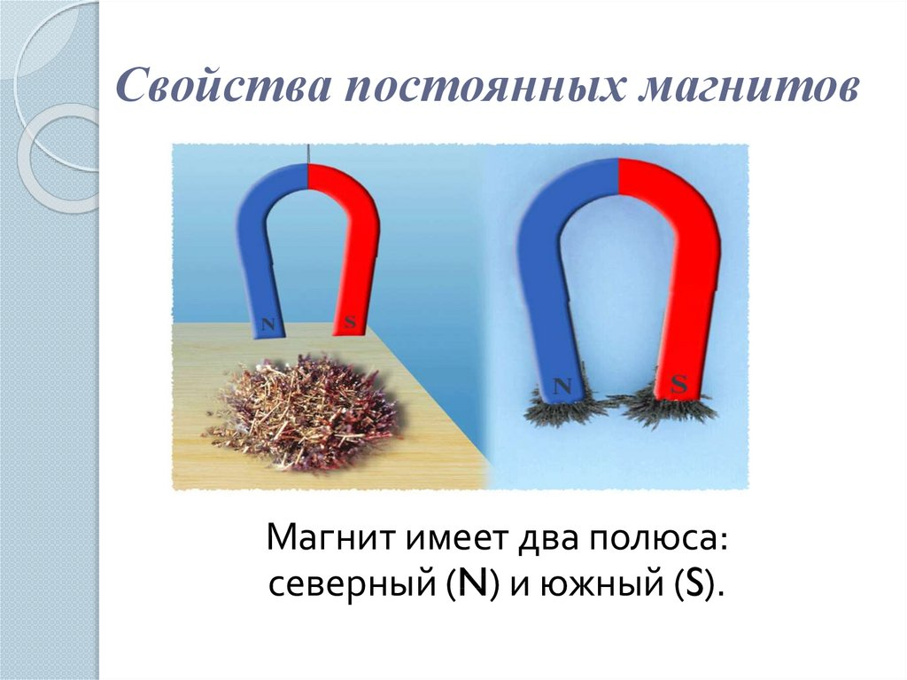

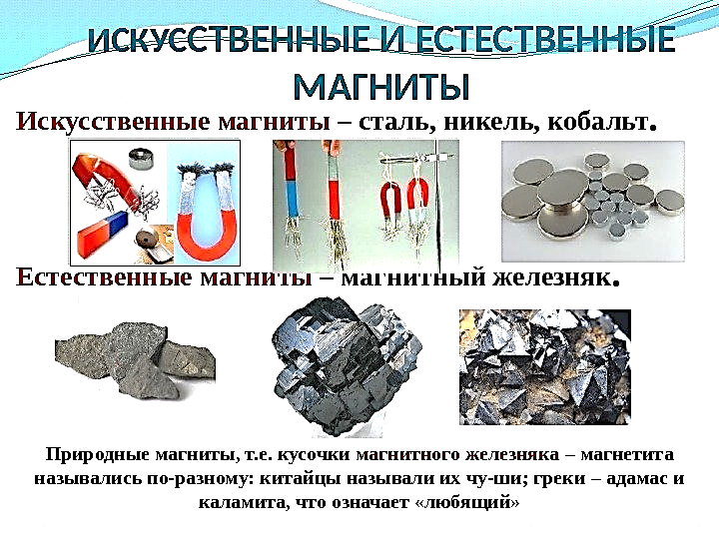

Приложение №2
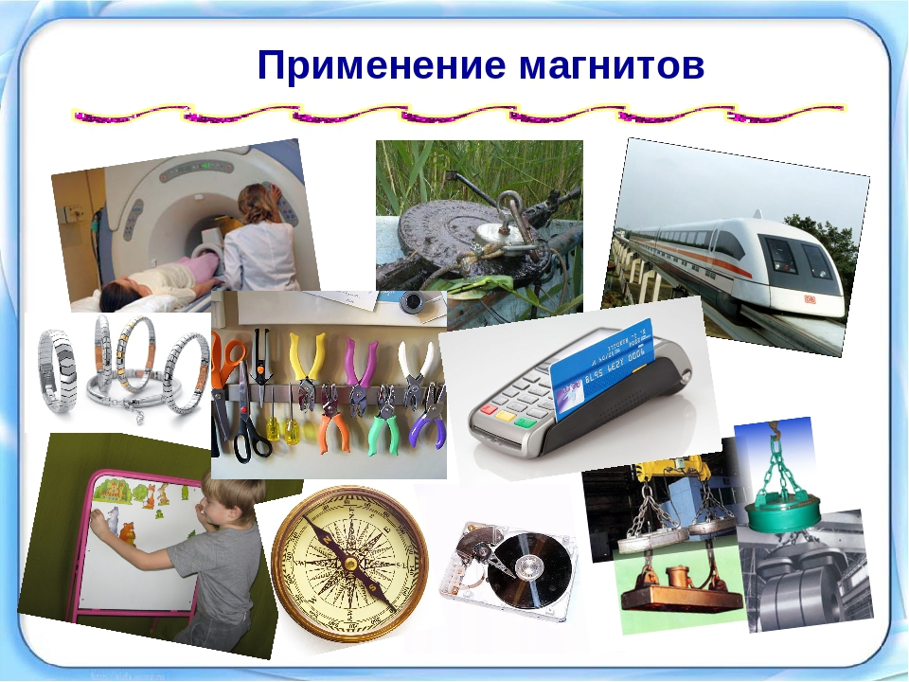
Опыт «Всё ли притягивает магнит?» Опыт «Как достать скрепку не намочив рук?»
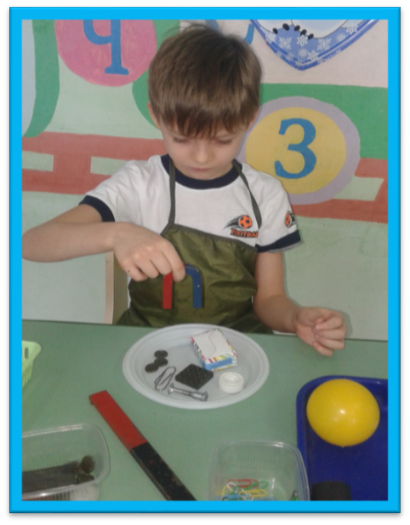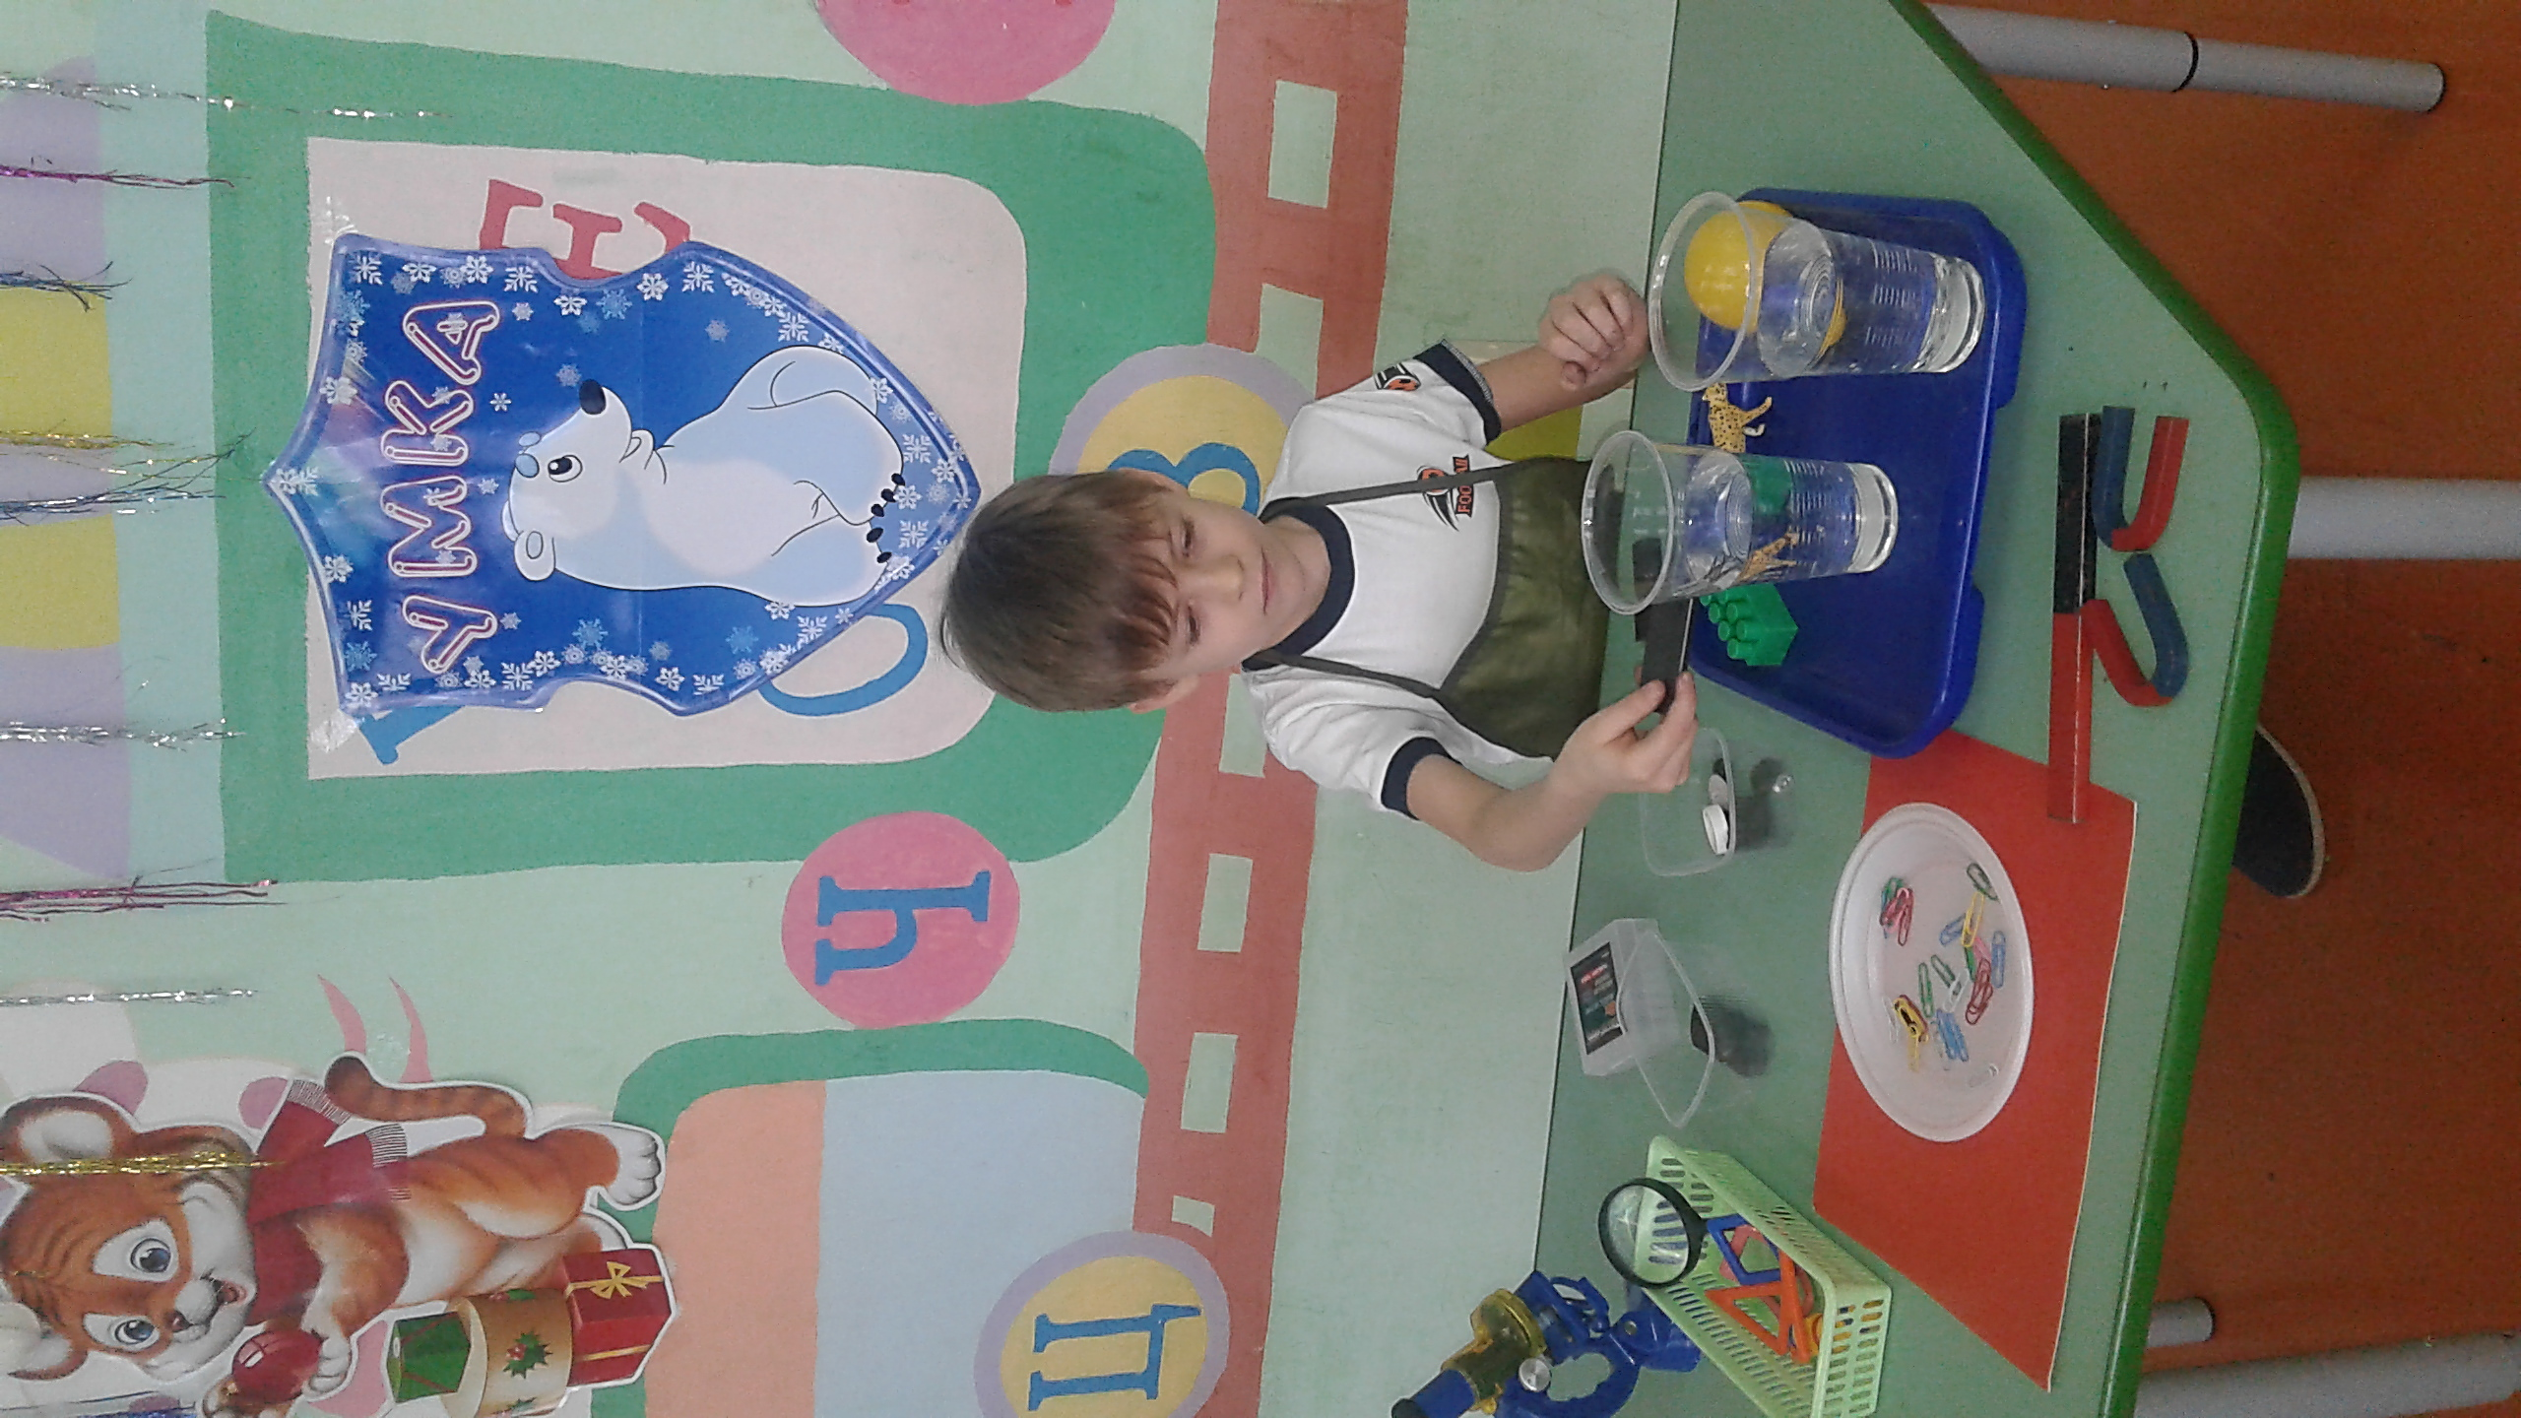

Приложение №3
Игра « Магнитные гонки» Опыт – игра «Танцующие скрепки»
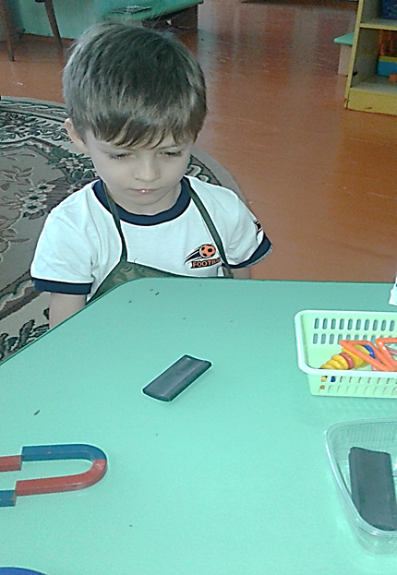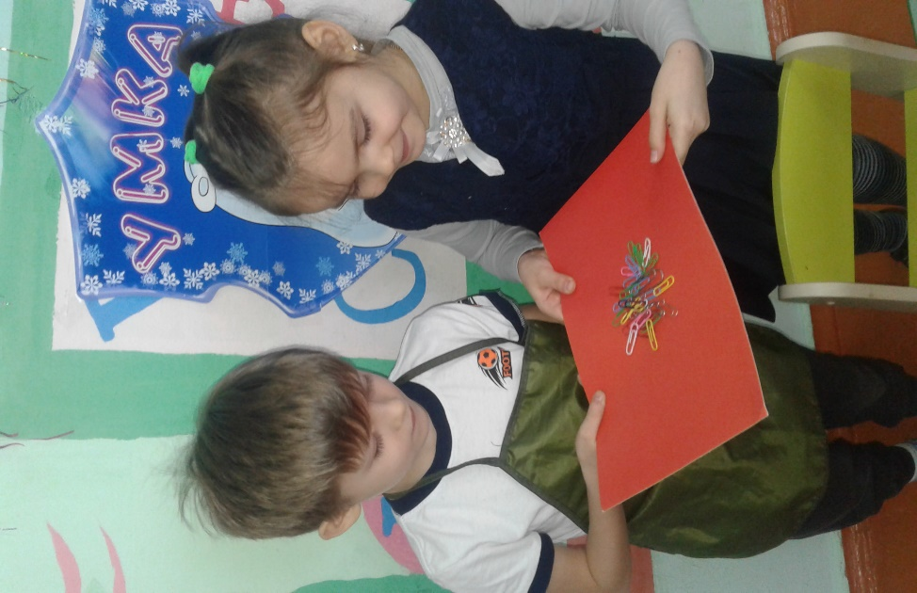
Опыт: «Магнитное поле»
